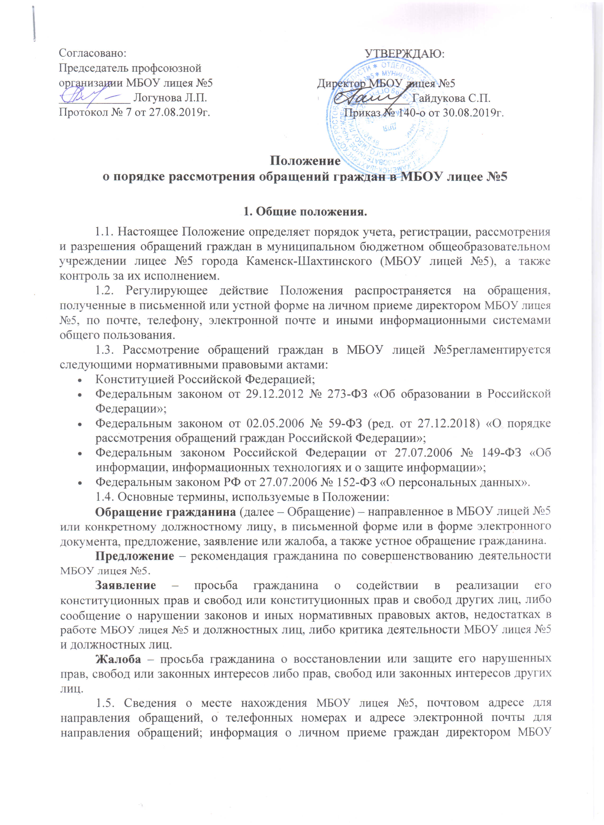

лицея №5, его заместителями размещаются на информационном стенде и официальном сайте МБОУ лицея №5 в информационно-телекоммуникационной сети «Интернет».
1.6. Обращения граждан могут быть направлены:
- почтой России по адресу: 347800, Ростовская область, г. Каменск-Шахтинский, ул. Героев Пионеров, д. 81;
- электронной почтой по адресу: lycee-5k@yandex.ru;
- по телефону: 8(86365) 4-30-75.
1.7. Все обращения граждан, поступающие в МБОУ лицей №5 подлежат обязательному рассмотрению.
1.8. Отказ в приеме обращений, рассмотрение которых входит в компетенцию МБОУ лицей №5, недопустим.
2. Права граждан и обязанности должностных лиц МБОУ лицея №5 при рассмотрении обращений.
2.1. При рассмотрении обращения в МБОУ лицей №5 гражданин имеет право:
2.1.1. Представлять дополнительные документы и материалы либо обращаться с просьбой об их истребовании, в том числе в электронной форме.
2.1.2. Знакомиться с документами и материалами, касающимися рассмотрения обращения, если это не затрагивает права, свободы и законные интересы других лиц и если в указанных документах и материалах не содержатся сведения, составляющие государственную или иную охраняемую федеральным законом тайну.
2.1.3. Получать письменный ответ по существу поставленных в обращении вопросов, уведомление о переадресации письменного обращения в государственный орган, орган местного самоуправления или должностному лицу, в компетенцию которых входит решение поставленных в обращении вопросов.
2.1.4. Обращаться с жалобой на принятое по обращению решение или на действие (бездействие) в связи с рассмотрением обращения в административном и (или) судебном порядке в соответствии с законодательством Российской Федерации.
2.1.5. Обращаться с заявлением о прекращении рассмотрения обращения.
2.2. Должностные лица МБОУ лицея №5:
2.2.1. Обеспечивают объективное, всестороннее и своевременное рассмотрение обращений граждан, в случае необходимости – с участием граждан, направивших обращения.
2.2.2. Запрашивают, в том числе в электронной форме, необходимые для рассмотрения обращений документы и материалы в других государственных органах, органах местного самоуправления и у иных должностных лиц, за исключением судов, органов дознания и органов предварительного следствия.
2.2.3. Принимают меры, направленные на восстановление или защиту нарушенных прав, свобод и законных интересов граждан.
2.2.4. Дают письменные ответы по существу поставленных в обращении вопросов.
2.2.5. Уведомляют гражданина о направлении его обращения на рассмотрение в другой государственный орган, орган местного самоуправления или иному должностному лицу в соответствии с их компетенцией.
2.3. Конфиденциальные сведения, ставшие известными должностным лицам при рассмотрении обращений граждан, не могут быть использованы во вред этим гражданам, в том числе, если они могут повлечь ущемление чести и достоинства граждан.
2.4. Основными требованиями к качеству рассмотрения обращений являются:
- достоверность предоставляемой заявителям информации о ходе рассмотрения обращения;
- четкость в изложении информации;
- полнота информирования заявителей о ходе рассмотрения обращения;
- удобство и доступность получения информации заявителями о порядке рассмотрения обращений.
2.5. Требования, учитывающие особенности работы с обращениями граждан в электронной форме:
- обеспечение возможности получения заявителями информации о работе с обращениями на сайте МБОУ лицея №5;
- обеспечение при направлении заявителем обращения в форме электронного документа представления заявителю электронного сообщения, подтверждающего поступление обращения в МБОУ лицей №5.
3. Рассмотрение письменных обращений и обращений граждан,
поступивших по электронной почте.
3.1. Поступающие в МБОУ лицей №5 письменные обращения принимаются секретарем МБОУ лицея №5.
3.2. В целях обеспечения безопасности при работе с письменными обращениями они подлежат обязательному вскрытию и предварительному просмотру.
3.3. При приеме письменных обращений:
- проверяется правильность адресности корреспонденции;
- вскрываются конверты, проверяется наличие в них документов;
- поступившие с письмом документы подкалываются под скрепку после текста письма, затем подкалывается конверт.
3.4. Ошибочно (не по адресу) присланные письма возвращаются на почту невскрытыми.
3.5. Письменные обращения и обращения граждан, поступившие в МБОУ лицей №5, регистрируются секретарем в течение трех дней с момента их поступления.
3.6. Письменные обращения и обращения граждан, поступившие в МБОУ лицей №5 по электронной почте, регистрируются в Журнале регистрации обращений граждан (приложение № 2).
3.7. Журнал регистрации обращений граждан включает в себя следующие разделы:
регистрационный номер;
дата регистрации обращения;
вид передачи обращения (почтой, электронной почтой и т.д.);
сведения о повторности и об осуществлении контроля;
фамилия, имя, отчество заявителя, его адрес;
аннотация (краткое содержание обращения);
срок исполнения обращения;
резолюция (исполнитель, содержание поручения, автор, дата);
отметка об исполнении обращения.
Если обращение коллективное, то регистрируется автор, в адрес которого просят направить ответ.
3.8. На каждом обращении проставляется дата регистрации и регистрационный номер.
3.9. Анонимные обращения (обращение лица (группы лиц) без указания фамилии, имени, отчества, адреса, даты, личной подписи) не подлежат регистрации и соответственно рассмотрению. Анонимные обращения, содержащие сведения о готовящемся или совершенном преступлении, незамедлительно направляются для проверки в правоохранительные органы.
3.10. Прошедшие регистрацию обращения граждан в зависимости от содержания вопроса в тот же день направляются для рассмотрения директору МБОУ лицея №5.
3.11. Обращения граждан по вопросам, не относящимся к компетенции МБОУ лицея №5, в течение 7 (семи) дней со дня их регистрации пересылаются секретарем в соответствующие организации или соответствующему должностному лицу, в компетенцию которых входит решение поставленных в обращении вопросов, с уведомлением гражданина, направившего обращение.
3.12. Основания для отказа в рассмотрении обращения:
- в письменном обращении, обращении по электронной почте не указаны фамилия гражданина, направившего обращение, или адрес, по которому должен быть направлен ответ;
- в обращении содержатся сведения о подготавливаемом, совершаемом или совершенном противоправном деянии, а также о лице, его подготавливающем, совершающем или совершившем. Обращение подлежит направлению в государственный орган в соответствии с его компетенцией;
- текст письменного обращения не поддается прочтению;
- полномочия представителя заявителя не подтверждены в порядке, установленном законодательством Российской Федерации (в случае подачи жалобы).
3.13. Обращение может быть зарегистрировано, но не рассмотрено по существу, если:
- обращение того же лица (группы лиц) и по тем же основаниям было ранее рассмотрено и во вновь поступившем обращении отсутствуют основания для пересмотра ранее принятого решения;
- по вопросам, содержащимся в обращении, имеется вступившее в законную силу судебное решение;
- обращение направлено лицом, которое признано недееспособным решением суда, вступившим в законную силу;
- обращение подано в интересах третьих лиц, которые возражают против его рассмотрения (кроме недееспособных лиц);
- обращение содержит нецензурные либо оскорбительные выражения, угрозы жизни, здоровью и имуществу должностного лица, а также членам его семьи.
3.14. В случаях, указанных в пункте 3.12 настоящего раздела, лицо, направившее обращение, оповещается о данном решении с указанием одной из перечисленных причин.
3.15. По письменному обращению и обращению, поступившему по электронной почте, руководителем должно быть принято одно из следующих решений о:
- принятии к рассмотрению;
- направлении в другие организации и учреждения;
- приобщении к ранее поступившему обращению;
- сообщении гражданину о невозможности рассмотрения его обращения;
- сообщении гражданину о прекращении переписки.
3.16. Директор МБОУ лицея №5рассматривает обращения граждан и определяет должностное лицо, и сроки подготовки ответа заявителю (приложение № 1).
3.17. Должностное лицо готовит ответ на письменное обращение граждан, и передает его секретарю для подписи директором, регистрации и отправки на указанный гражданином почтовый адрес с уведомлением, либо (и) на адрес электронной почты.
3.18. Ответственность за своевременное, всестороннее и объективное рассмотрение обращений в равной степени несут все указанные в резолюции исполнители.
3.19. Если в поручении по обращению несколько исполнителей, то они не позднее, чем за 5 (пять) дней до истечения срока ответа на обращение, представляют ответственному исполнителю отчёт для составления ответа.
3.20. Исполненными считаются обращения граждан, если рассмотрены все поставленные в них вопросы, приняты необходимые меры и авторам даны исчерпывающие ответы.
3.21. В случае, если данных, указанных в обращении, недостаточно для принятия окончательного решения, запрашиваются необходимые материалы для заключения и обоснованного принятия решения.
3.22. Обращения граждан рассматриваются в течение 30 (тридцати) дней со дня их регистрации, если в резолюции не указан другой срок исполнения. Обращения, не требующие дополнительной проверки и изучения, рассматриваются в течение 10 (десяти) дней. Окончанием срока рассмотрения обращения считается дата решения вопроса.
3.23. При невозможности исполнения обращения в сроки, установленные пунктом 3.22 настоящего раздела, необходимо решить вопрос о продлении срока рассмотрения. Продлить срок рассмотрения обращения может только директор, но не более чем на один месяц.
3.24. Результаты рассмотрения обращения сообщаются его автору.
3.25. Исполнитель и лицо, подписавшее ответ, несут ответственность за полноту, содержание, ясность и чёткость изложения сути ответа, достоверность ссылки на нормативные правовые акты.
3.26. Ответы на обращения граждан подписывает директор МБОУ лицея №5.
3.27. При рассмотрении обращения не допускается разглашение сведений, содержащихся в обращении, а также сведений, касающихся частной жизни гражданина, без его согласия. Информация о персональных данных заявителей хранится и обрабатывается с соблюдением требований российского законодательства о персональных данных.
3.28. Не является разглашением сведений, содержащихся в обращении, при направлении письменного обращения в государственный орган, орган местного самоуправления или должностному лицу, в компетенцию которых входит решение поставленных в обращении вопросов.
3.29. Перед передачей ответов заявителям на отправку секретарь проверяет наличие подписей, соответствие и наличие приложений, указанных в ответе, правильность написания индекса почтового отделения, адреса, фамилии и инициалов корреспондента и исходящего номера письма.
3.30. Оформленные надлежащим образом ответы отправляются секретарем адресатам почтовым отправлением.
3.31. Обращения граждан могут поступать в МБОУ лицей №5 в электронном виде, как по электронной почте, так и через раздел официального сайта.
3.32. Обращения, поступившие на официальный электронный адрес МБОУ лицея №5, поступают секретарю.
3.33. Секретарь, отвечающий за прием электронной почты, передает поступившие обращения директору МБОУ лицея №5.
3.34. Директор рассматривает электронные обращения граждан и определяет должностное лицо, сроки подготовки ответа заявителю.
3.35. Ответственные лица готовят ответ в виде обратного сообщения, согласовывают с директором и передают его секретарю руководителя.
3.36. Должностные лица, указанные в приложении № 1, несут ответственность за достоверность информации, содержащейся в обратном сообщении.
3.37. Ответ в виде обратного сообщения направляется секретарем по адресу электронной почты, указанному в обращении в течение 30 дней с момента получения.
4. Личный прием граждан.
4.1. Личный прием граждан в МБОУ лицее №5 осуществляется директором и его заместителями в соответствии с графиком приема граждан.
4.2. В случае обращения гражданина к директору по срочному с точки зрения гражданина вопросу, прием данного гражданина осуществляется в ближайшее время независимо от графика приема.
4.3. При личном приеме гражданин предъявляет документ, удостоверяющий его личность.
4.4. Во время личного приема гражданин делает устное заявление либо оставляет письменное обращение по существу задаваемых им вопросов, в том числе в целях принятия мер по восстановлению или защите его или третьих лиц нарушенных прав, свобод и законных интересов.
4.5. Содержание устного обращения заносится в Журнал учета приема граждан (приложение № 3). В случае если изложенные в устном обращении факты и обстоятельства являются очевидными и не требуют дополнительной проверки, ответ на обращение может быть дан устно в ходе личного приема. В остальных случаях дается письменный ответ по существу поставленных в устном обращении гражданина вопросов.
4.6. Если в ходе личного приема выясняется, что решение поднимаемых гражданином вопросов не входит в компетенцию МБОУ лицея №5, гражданину разъясняется, куда и в каком порядке ему следует обратиться.
4.7. В ходе личного приема гражданину может быть отказано в рассмотрении его обращения, если ему ранее был дан ответ по существу поставленных в обращении вопросов.
4.8. Устные обращения граждан, принятые по телефону, в журнале не регистрируются.
5. Результаты рассмотрения обращений граждан.
5.1. Конечными результатами предоставления рассмотрения обращения являются:
- ответ на все поставленные в обращении (устном, в письменной форме или в форме электронного документа) вопросы или уведомление о переадресовании обращения в соответствующую организацию или орган, в компетенцию которого входит решение поставленных в обращении вопросов;
- отказ в рассмотрении обращения (устного, в письменной форме или в форме электронного документа) с изложением причин отказа.
5.2. Процедура рассмотрения обращения завершается путем направления ответа или отказа по существу обращения заявителя и получения гражданином результата рассмотрения обращения в письменной или устной форме или в форме электронного документа.
6. Анализ обращений граждан, поступивших в МБОУ лицей №5.
6.1. Директор МБОУ лицея №5 систематически анализирует обращения граждан, содержащиеся в них практические замечания с целью своевременного выявления и устранения причин, порождающих нарушение прав и охраняемых законом интересов граждан, обобщает предложения, принимает меры по снижению количества жалоб, уменьшению повторных обращений.
6.2. Ежегодно, по результатам работы с обращениями граждан, секретарь формирует отчет с разбивкой на письменные и устные обращения, по видам и типам обращений и представляет его на утверждение директору МБОУ лицея №5.
7. Формирование дел по обращениям граждан.
7.1. Обращения граждан, копии ответов на них и документы, связанные с их рассмотрением (разрешением), формируются в дела.
7.2. Дела, формируемые по обращениям граждан хранятся в МБОУ лицее №5.
7.3. По истечении установленных сроков хранения дела подлежат уничтожению.
7.4. Ответственность за сохранность и комплектность документов по обращениям граждан возлагается на секретаря МБОУ лицея №5.

Приложение № 1
ПЕРЕЧЕНЬ
лиц, ответственных за рассмотрение обращений граждан, поступивших в
МБОУ лицей №5

№№  п/п | Направление деятельности, к которому относится обращение | Ответственный за рассмотрение обращений граждан
1 | Наименование образовательной организации, место нахождения, телефон, адрес сайта, адрес электронной почты, реквизиты | Секретарь МБОУ лицея №5
2 | Законодательные и нормативные документы | Директор
3 | Педагогическая деятельность; перевод, восстановление и отчисление обучающихся | Заместитель директора по учебно-воспитательной работе
4 | Прием граждан в МБОУ лицее №5 | Заместитель директора по учебно-воспитательной работе
5 | Обращения по кадровым вопросам | Инспектор по кадрам
6 | Обеспеченность учебной литературой | Заведующая библиотекой
7 | Посещение и успеваемость обучающихся | Заместитель директора по учебно-воспитательной работе
8 | Обращения по соблюдению законных прав сотрудников | Председатель профкома
9 | Финансовые вопросы | Главный бухгалтер
10 | Дополнительное образование и внеурочная деятельность | Заместитель директора по воспитательной работе
11 | Охрана труда | Специалист по охране труда

Приложение № 2

Журнал
регистрации обращений граждан в МБОУ лицей №5

Регистрационный номер | Дата регистрации обращения | Вид передачи обращения (почтой, по телефону, электронной почтой) | Сведения о повторности и об осуществлении контроля | Фамилия, имя, отчество заявителя, адрес | Аннотация (краткое содержание обращения) | Срок исполнения обращения | Резолюция (исполнитель, содержание поручения, автор, дата) | Отметка об исполнении обращения

Приложение № 3

Журнал
учета приема граждан в МБОУ лицее №5

№№  п/п | Дата приема | Фамилия, имя, отчество посетителя | Адрес, место работы посетителя | Краткое содержание обращения | Какое принято решение, кому поручена проверка, исполнение, ответ посетителю | Кто принимал (фамилия, подпись)

